**ANDROID ΕΦΑΡΜΟΓΗ ΑΘΛΗΤΙΚΩΝ ΑΓΩΝΩΝ**

**1. ΠΕΡΙΓΡΑΦΗ ΕΡΓΑΣΙΑΣ**

**1.1.ΠΕΡΙΓΡΑΦΗ ΑΡΧΙΚΗΣ ΟΘΟΝΗΣ (HOME)**

Αρχικά, το πρώτο παράθυρο που συναντά κανείς όταν χρησιμοποιεί την εφαρμογή είναι αυτό του Home Menu. Εκεί βρίσκονται δύο buttons μέσω των οποιών ο χρήστης έχει πρόσβαση στα δεδομένα μίας τοπικής και μίας απομακρυσμένης βάσης δεδομένων (στις βάσεις θα αναφερθούμε σε επόμενη ενότητα). Συγκεκριμένα, το πρώτο button GAMES οδηγεί σε ένα νέο παράθυρο όπου ο χρήστης μπορεί να επιλέξει προς εμφάνιση δεδομένα που αφορούν ατομικές επιδόσεις/στατιστικά

στοιχεία αθλητών. Επίσης έχει την δυνατότητα μέσω ενός spinner να επιλέξει την εμφάνιση δεδομένων που αφορούν ομαδικές επιδόσεις/στατιστικά στοιχεία αγώνων.Η εμφάνιση των δεδομένων επιτυγχάνεται με το πάτημα του button PRINT.

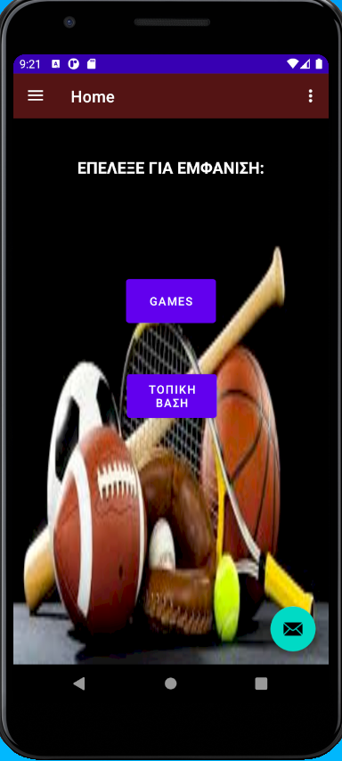

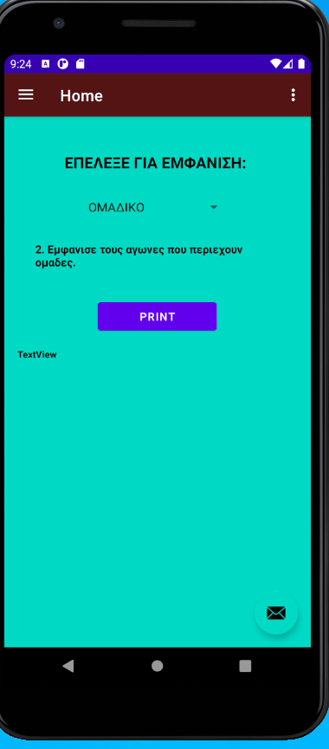

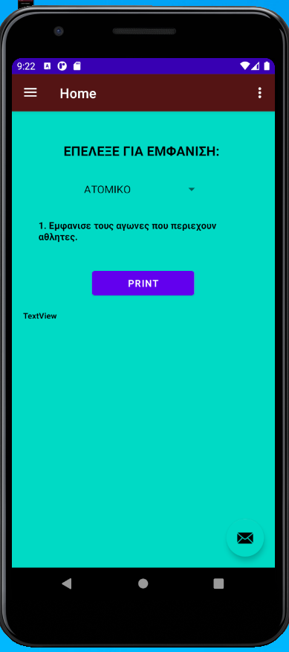

Επιπλέον, επιλέγοντας το button ΤΟΠΙΚΗ ΒΑΣΗ, εμφανίζεται παράθυρο στο οποίο χρησιμοποιώντας -και εδώ- spinner ο χρήστης επιλέγει ανάμεσα στις κατηγορίες ATHLETE,

SPORT και TEAM. Σε κάθε μία απο αυτές με το πάτημα του button PRINT μπορεί να επιτύχει εμφάνιση των δεδομένων/στοιχείων που είναι αποθηκευμένα στην τοπική βάση δεδομένων.

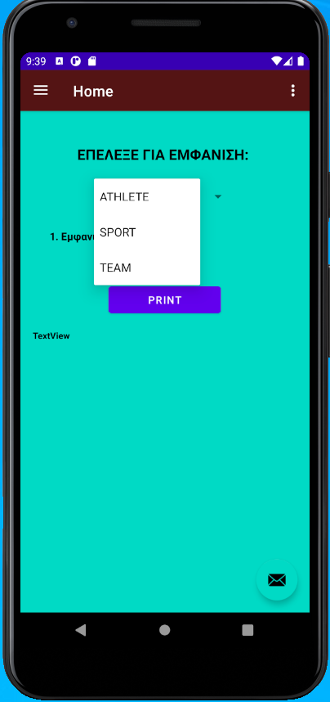

**1.2. ΠΕΡΙΓΡΑΦΗ ΜΕΝΟΥ**

Στα αριστερά της οθόνης υπάρχει η επιλογή για την χρήση ενός μενού (οι γνωστές τρεις παράλληλες γραμμές) μέσω του οποίου επιτυγχάνεται η πλοήγηση στα υπόλοιπα μενού της εφαρμογής. Συγκεκριμένα, βλέπουμε τέσσερα μενού: Home,Insert,Delete,Update, που συνοδεύονται απο 4 αντίστοιχα κατάλληλα εικονίδια με σκοπό την διευκόλυνση του χρήστη.

Διεξοδικότερη ανάλυση αυτών θα γίνει στην συνέχεια.

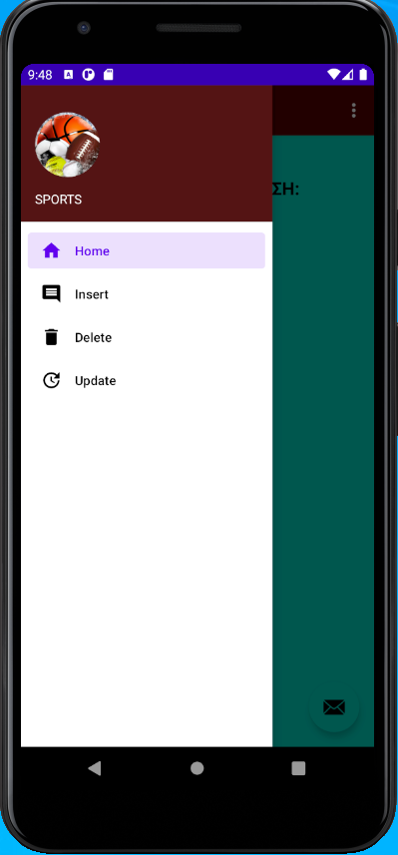

**1.3. ΜΕΝΟΥ INSERT**

Με την επιλογή του μενού Insert ο χρήστης μεταβαίνει στο παράθυρο του μενού, όπου συναντά 4 buttons: ATHLETE,SPORT,TEAM,GAMES όπως εμφανίζονται στην εικόνα.

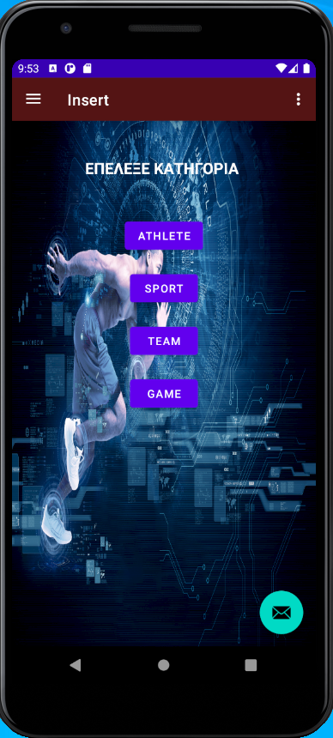**1.3.1 BUTTON ATHLETE**

Με την επιλογή του button ATHLETE ο χρήστης μεταφέρεται στο αντίστοιχο παράθυρο όπου του δίνεται η δυνατότητα να εισάγει νέο αθλητή στη τοπική βάση δεδομένων. Η καταχώρηση του νέου αθλητή γίνεται με την συμπλήρωση των ατομικών του στοιχείων. Συγκεκριμένα, ο χρήστης συμπληρώνει τα εξής στοιχεία: Κωδικό Αθλητή (CODE), Μικρό Όνομα (FIRST NAME), Επώνυμο (LAST NAME), Πόλη (CITY), Χώρα (CITY), Κωδικό Αθλήματος (SPORTS 'S CODE), Έτος Γέννησης (YEAR OF BIRTH). Αφού ολοκληρώσει την καταχώρηση των στοιχείων και πατήσει το button ATHLETE INSERT ο χρήστης έχει επιτυχώς εισάγει στην βάση νέο αθλητή.

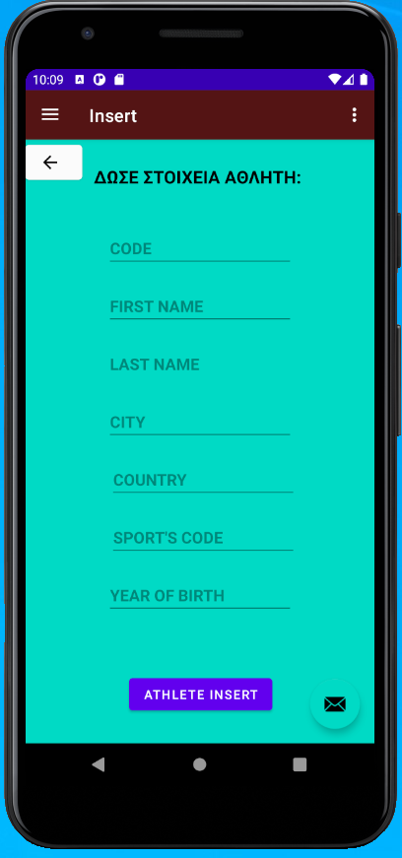

**1.3.2 BUTTON SPORT**

Με την επιλογή του button SPORT ο χρήστης μεταφέρεται στο αντίστοιχο παράθυρο όπου του δίνεται η δυνατότητα να εισάγει νέο άθλημα στην τοπική βάση δεδομένων. Η καταχώρηση του νέου αθλήματος γίνεται με την συμπλήρωση των στοιχείων του αθλήματος. Καταχωρούνται, δηλαδή, ο Κωδικός (CODE), το Όνομα (NAME), το Είδος του Αθλήματος (SPORT'S KIND) και το PLY. Πατώντας το button SPORT INSERT γίνεται η προσθήκη του νέου αθλήματος στη βάση.

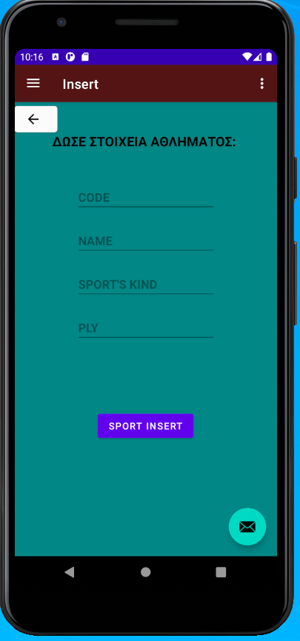**1.3.3 BUTTON TEAM**

Με την επιλογή του button TEAM ο χρήστης μεταφέρεται στο αντίστοιχο παράθυρο όπου του δίνεται η δυνατότητα να εισάγει νέα ομάδα στην τοπική βάση δεδομένων. Τα στοιχεία που καλείται να συμπληρώσει είναι Κωδικός (CODE), Όνομα (NAME), Όνομα Σταδίου (STADIUM NAME), Πόλη (CITY), Χώρα (COUNTRY), Κωδικός Αθλήματος (SPORT'S CODE) και Έτος Ίδρυσης (YEAR OF ESTABLISHMENT). Στη συνέχεια, με το button TEAM INSERT επιτυγχάνεται η καταχώρηση της ομάδας στη βάση.

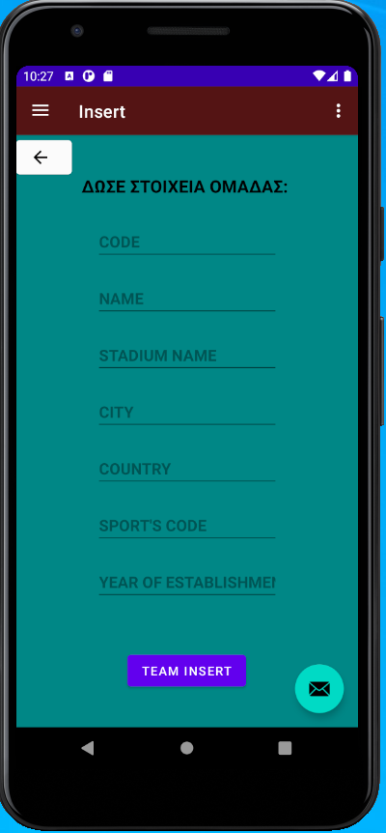

**1.3.4 BUTTON GAME**

Με την επιλογή του button GAME ο χρήστης μεταφέρεται στο αντίστοιχο παράθυρο όπου του δίνεται η δυνατότητα να εισάγει νέο παιχνίδι στην βάση δεδομένων. Αρχικά προβαίνει στην συμπλήρωση των στοιχείων που εμφανίζονται στο παράθυρο, δηλαδή του ID, της Ημερομηνίας (DATE), της Πόλης (CITY), της Χώρας (COUNTRY) και του Αθλήματος (SPORT). Στην συνέχεια, ανάλογα το είδος του παιχνιδιού (ατομικό ή ομαδικό), επιλέγει το αντίστοιχο πεδίο του spinner και πατώντας το button ΝΕΧΤ οδηγείται σε νέο παράθυρο όπου μπορεί να προχωρήσει σε καταχώρηση περεταίρω στοιχείων.

Πιο αναλυτικά, επιλέγοντας την επιλογή ΑΤΟΜΙΚΟ, ο χρήστης είναι σε θέση να εισάγει νέο αθλητή ατομικού αθλήματος νέσω του button ADD ATHLETE. Πατώντας πάνω σε αυτό εμφανίζονται προς συμπλήρωση τα πεδία NAME και SCORE εντός των οποίων ο χρήστης πληκτρολογεί τα στοιχεία του νέου αθλητή. Με το πάτημα του εικονιδίου που εμφανίζεται στα δεξιά των πεδίων αυτών μπορεί να γίνει διαγραφή της συγκεκριμένης καταχώρησης. Για προσθήκη και επιπλέον αθλητών πέραν του ενός αρκεί η επιλογή και πάλι του button ADD ATHLETE.

Όσον αφορά την επιλογή ΟΜΑΔΙΚΟ, αυτή οδηγεί σε παράθυρο καταχώρησης νέου αγώνα. Στο παράθυρο αυτό εμφανίζονται μπρος συμπλήρωση τα πεδία Team 1 και Team 2 και τα αντίστοιχα σκορ αυτών. Με την συμπλήρωσή τους και πατώντας το button INSERT επιτυγχάνεται η καταχώρηση νέου αγώνα.

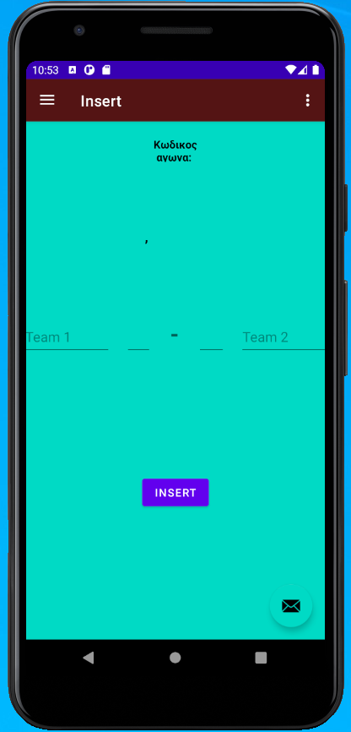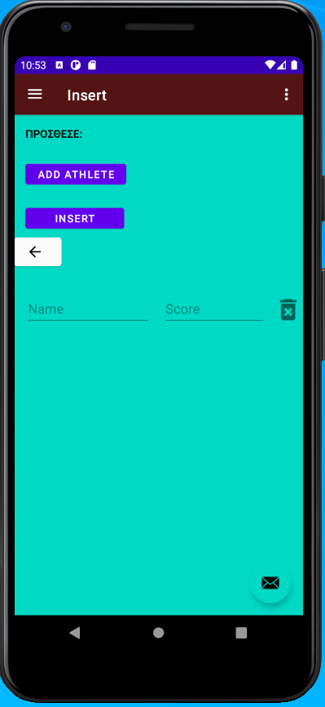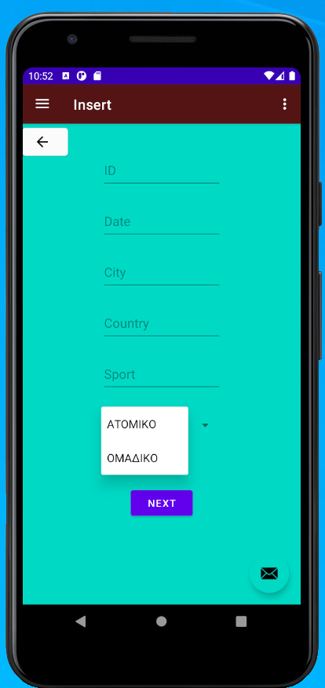

**1.4. ΜΕΝΟΥ DELETE**

Με την επιλογή του μενού DELETE ο χρήστης μεταβαίνει στο παράθυρο του μενού όπου συναντά 4 buttons: ATHLETE,SPORT,TEAM,GAMES όπως εμφανίζονται στην εικόνα.

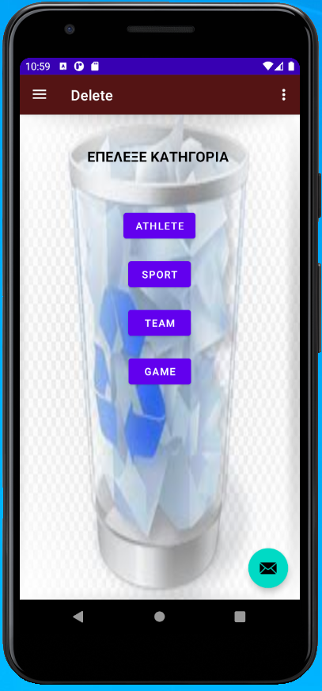

**1.4.1 ΒUTTON ATHLETE**

Με την επιλογή του button ATHLETE ο χρήστης έχει την δυνατότητα να διαγράψει αθλητή που έχει καταχωρήσει στη βάση.Στο παράθυρο που εμφανίζεται συμπληρώνει εντός του πεδίου CODE

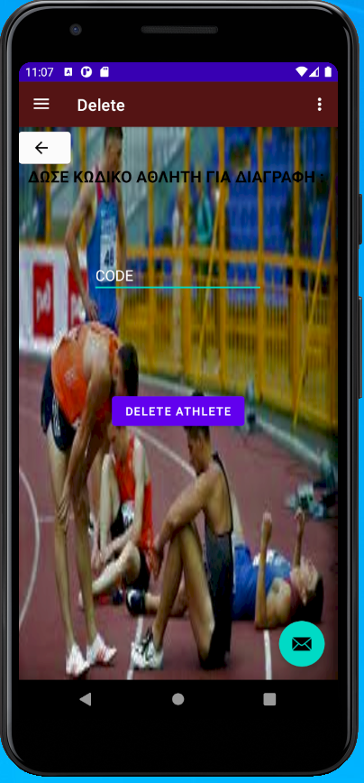τον κωδικό του αθλητή που επιθυμεί και στη συνέχεια με το πάτημα του button DELETE ATHLETE προβαίνει στη διαγραφή του.Στην οθόνη εμφανίζεται σχετικό μήνυμα που επιβεβαιώνει την διαγραφή.

**1.4.2 BUTTON SPORT**

Με την επιλογή του button SPORT ο χρήστης έχει την δυνατότητα να διαγράψει άθλημα που έχει καταχωρήσει στη βάση. Στο παράθυρο που εμφανίζεται συμπληρώνει εντός του πεδίου CODE τον κωδικό του αθλήματος που επιθυμεί και στη συνέχεια με το πάτημα του button DELETE SPORT

προβαίνει στη διαγραφή του. Ομοίως, στην οθόνη εμφανίζεται σχετικό μήνυμα που επιβεβαιώνει την διαγραφή.

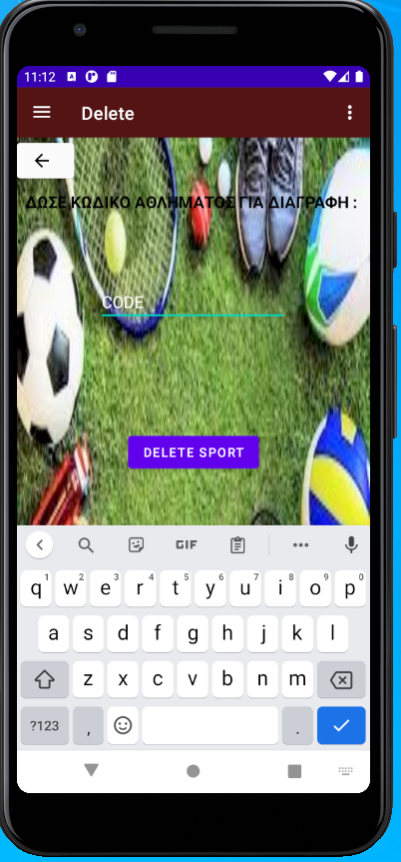

**1.4.3. BUTTON TEAM**

Με την επιλογή του button TEAM ο χρήστης έχει την δυνατότητα να διαγράψει ομάδα που έχει καταχωρήσει στη βάση. Στο παράθυρο που εμφανίζεται συμπληρώνει εντός του πεδίου CODE τον κωδικό της ομάδας που επιθυμεί και στη συνέχεια με το πάτημα του button DELETE TEAM

προβαίνει στη διαγραφή της. Ομοίως, στην οθόνη εμφανίζεται σχετικό μήνυμα που επιβεβαιώνει την διαγραφή.

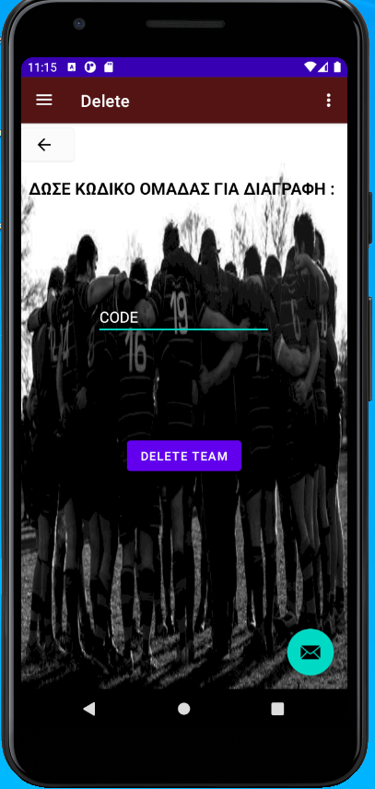

**1.4.4 BUTTON GAME**

Με την επιλογή του button GAME ο χρήστης έχει την δυνατότητα να διαγράψει το παιχνίδι που έχει καταχωρήσει στη βάση. Στο παράθυρο που εμφανίζεται συμπληρώνει εντός του πεδίου CODE τον κωδικό του παιχνιδιού που επιθυμεί και στη συνέχεια με το πάτημα του button DELETE GAME προβαίνει στη διαγραφή του. Επιπλέον ,εδώ υπάρχει ένα spinner με το οποίο ο χρήστης θα επιλέξει τον τύπου του προς διαγραφή παιχνιδιού (ΑΤΟΜΙΚΟ Ή ΟΜΑΔΙΚΟ). Ομοίως, στην οθόνη εμφανίζεται σχετικό μήνυμα που επιβεβαιώνει την διαγραφή.

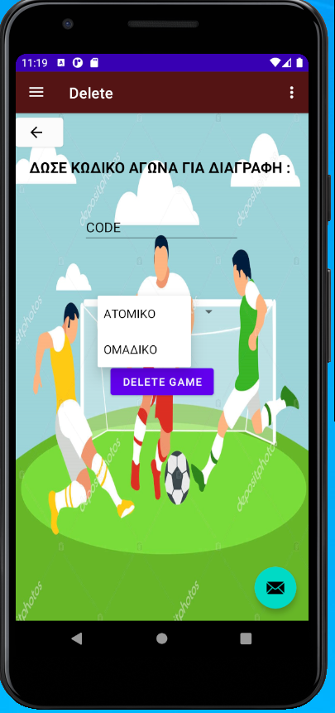

**1.5 ΜΕΝΟΥ UPDATE**

Με την επιλογή του μενού UPDATE ο χρήστης μεταβαίνει στο παράθυρο του μενού όπου συναντά 4 buttons: ATHLETE,SPORT,TEAM,GAMES όπως εμφανίζονται στην εικόνα.

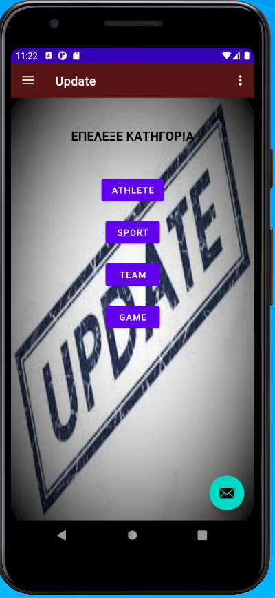

**1.5.1 BUTTON ATHLETE**

Επιλέγοντας το button ATHLETE ο χρήστης μεταβαίνει στο παράθυρο μέσω του οποίου επιτυγχάνεται η ανανέωση/ενημέρωση των στοιχείων κάποιου αθλητή που έχει ήδη καταχωρήσει στη βάση. Συγκεκριμένα, εμφανίζονται προς συμπλήρωση τα πεδία: CODE,FIRST NAME,LAST NAME,CITY,COUNTRY,SPORT'S CODE,YEAR OF BIRTH, όπου ο χρήστης θα συμπληρώσει αντίστοιχα: κωδικό, όνομα, πόλη, χώρα, κωδικό αθλήματος, ημερομηνία γέννησης του αθλητή. Με το πάτημα του button ATHLETE UPDATE γίνεται η ενημέρωση ενώ εμφανίζεται και σχετικό μήνυμα.

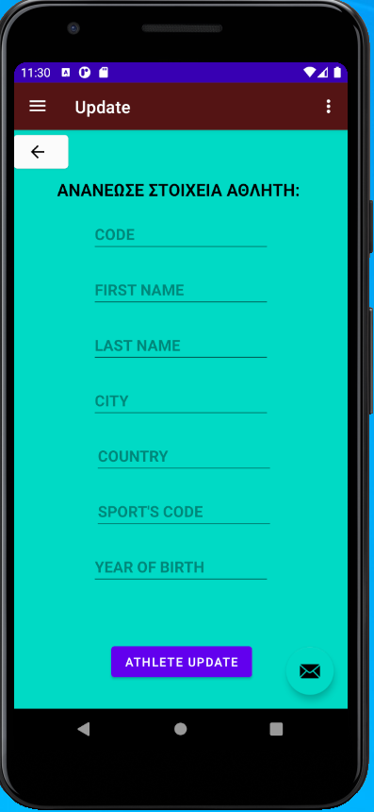

**1.5.2. BUTTON SPORT**

Με την επιλογή του button SPORT ο χρήστης έχει την δυνατότητα να ενημερώσει άθλημα που έχει ήδη καταχωρήσει στη βάση, τροποποιώντας τα στοιχεία του. Ειδικότερα, στο παράθυρο που συναντά συμπληρώνει τα πεδία CODE,NAME,SPORT'S KIND και PLY.Αφού τα συμπληρώσει πατά το button SPORT UPDATE και εμφανίζεται το κατάλληλο μήνυμα που ενημερώνει το χρήστη ότι η ενημέρωση των στοιχείων επετεύχθη.

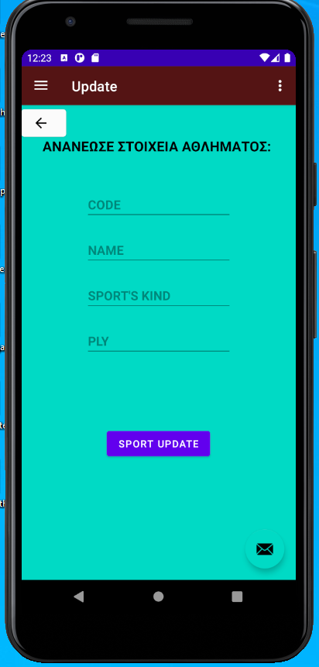

**1.5.3 BUTTON TEAM**

Όπως και στις παραπάνω επιλογές, το button TEAM χρησιμεύει στην ενημέρωση των στοιχείων των ομάδων που έχουν καταχωρηθεί στη βάση. Πιο αναλυτικά ο χρήστης συμπληρώνει εντός των πεδίων που εμφανίζονται τα στοιχεία της ομάδας που επιθυμεί με την εξής σειρά: Κωδικός (CODE), Όνομα (NAME), Όνομα Σταδίου (STADIUM NAME), Πόλη (COUNTRY), Χώρα (COUNTRY), Κωδικός Αθλήματος (SPORT'S CODE), Έτος Ίδρυσης (YEAR OF ESTABLISHMENT).Έχοντας συμπληρώσει αυτά και με το πάτημα του button UPDATE TEAM

επιτυγχάνεται η ενημέρωση, ενώ εμφανίζεται και το σχετικό μήνυμα που ενημερώνει τον χρήστη

για την επιτυχία της.

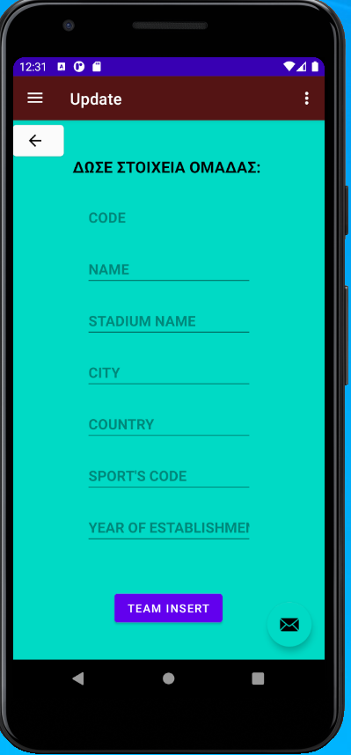

**1.5.4 BUTTON GAME**

Με το button GAME δίνεται η δυνατότητα ενημέρωσης των στοιχείων μιας ομάδας που ο χρήστης έχει ήδη καταχωρήσει στην βάση δεδομένων. Συγκεκριμένα, στο πεδίο που εμφανίζεται στο παράθυρο συμπληρώνει τον κωδικό του παιχνιδιού(CODE). Μέσω του spinner επιλέγει ATOMIKO ή ΟΜΑΔΙΚΟ, ανάλογα με το αν πρόκειται για παιχνίδι ατομικού ή ομαδικού χαρακτήρα.

Μέσω της επιλογής ΑΤΟΜΙΚΟ, εμφανίζεται το παράθυρο στο οποίο ο χρήστης θα εισάγει τα ζητούμενα στοιχεία (Άθλημα-SPORT, Ημερομηνία-DATE, Πόλη-CITY, Χώρα-COUNTRY). Στην συνέχεια πατώντας το button ADD ATHLETE εισάγει το όνομα (ΝΑΜΕ) και το σκορ (SCORE) του αθλητή που επιθυμεί να προσθέσει. Επιλέγοντας το button INSERT επιτυγχάνεται η καταχώρηση του, ενώ εμφανίζεται και εδώ το σχετικό μήνυμα. Μπορεί να προσθέσει περισσότερους αθλητές, πατώντας το button ADD ATHLETE τόσες φορές όσοι και οι αθλητές που επιθυμεί να προσθέσει. Σε περίπτωση δε που επιθυμεί να διαγράψει κάποια απο τις καταχωρήσεις του μπορεί να χρησιμοποιήσει το εικονίδιο-button που εμφανίζεται στα δεξιά κάθε καταχώρησης.

Η επιλογή ΟΜΑΔΙΚΟ, από την άλλη, οδηγεί τον χρήστη σε παράθυρο όπου μπορεί να ανανεώσει/ενημερώσει στοιχεία του ομαδικού παιχνιδιού του οποίου τον κωδικό έχει πληκτρολογήσει προηγουμένως. Στα πεδία που εμφανίζονται στο πάνω μέρος της οθόνης μπορεί να πληκτρολογήσει οποιαδήποτε τροποποίηση επιθυμεί ενώ στα πεδία που ακολουθούν συμπληρώνει τις ομάδες (Team 1 - Team 2) και το σκορ τους. Πατώντας το button UPDATE ολοκληρώνει την ενημέρωση. Και σε αυτή την περίπτωση εμφανίζεται το σχετικό μήνυμα.

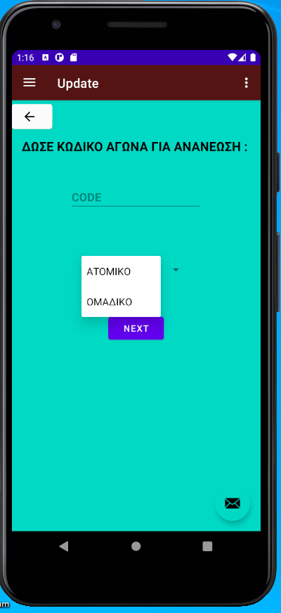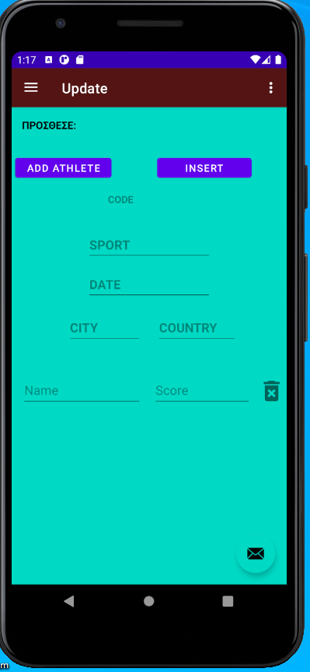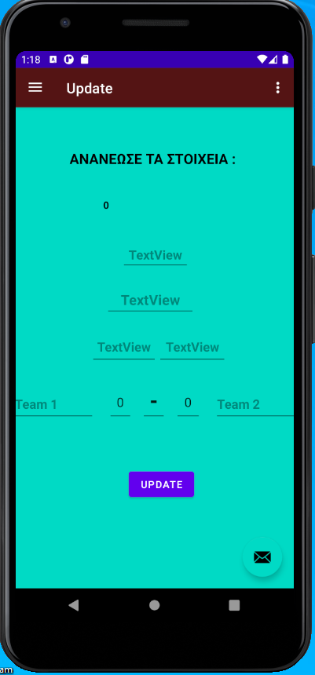

**2. ΒΑΣΕΙΣ ΔΕΔΟΜΕΝΩΝ**

**2.1.ΤΟΠΙΚΗ ΒΑΣΗ ΔΕΔΟΜΕΝΩΝ**

Στο αρχείο με όνομα "MyDao" έχουμε ορίσει μεθόδους για να μπορέσουμε να κάνουμε εφικτή την αλληλεπίδραση με την τοπική βάση δεδομένων. Δηλαδή, έχουμε δημιουργήσει τις μεθόδους με τις οποίες μπορούμε να πραγματοποιήσουμε insert,delete,update και query στην βάση δεδομένων μας.

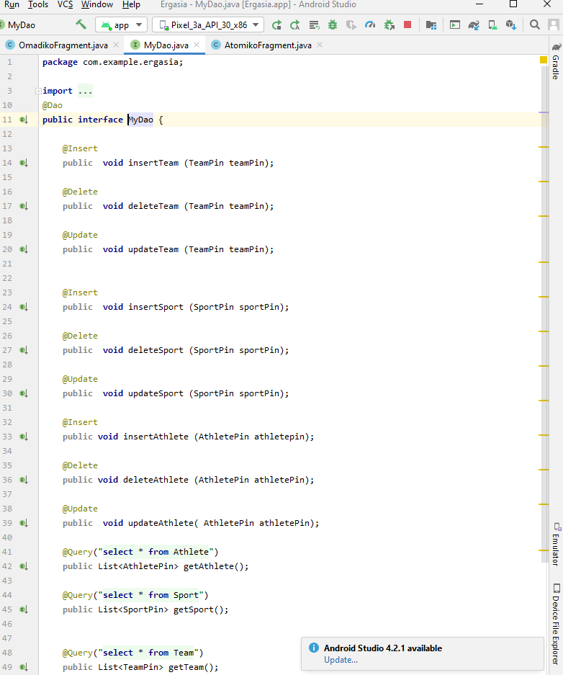

Όπως φαίνεται και στην εικόνα που ακολουθεί στο αρχείο "MyDatabase" έχουμε προσθέσει τους πίνακες της βάσης μας και έχουμε προσθέσει και το αρχείο "MyDao" ως μια abstract κλάση για

να επιτευχθεί η αλληλεπίδραση της εφαρμογής μας με την βάση δεδομένων.

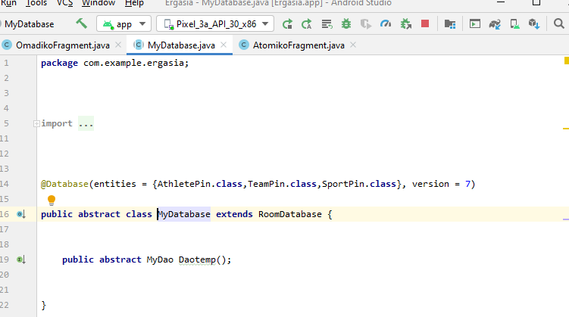

Στις επόμενες εικόνες βλέπουμε τον πίνακα με τα στοιχεία του αθλητή που εμπεριέχονται στο αρχείο "Athlete Pin".Ορίζουμε δηλαδή τις στήλες του πίνακα καθώς και τις μεθόδους get και set

με τις οποίες επιτυγχάνεται πρόσβαση στις στήλες του πίνακα. Στον πίνακα του αθλητή εισάγουμε

ένα foreign key με το οποίο προβλέπουμε ότι όταν θα διαγράφεται ένα άθλημα θα διαγράφονται και οι αθλητές που έχουν τον ίδιο κωδικό αθλήματος, με σκοπό την ομαλή λειτουργία της εφαρμογής.

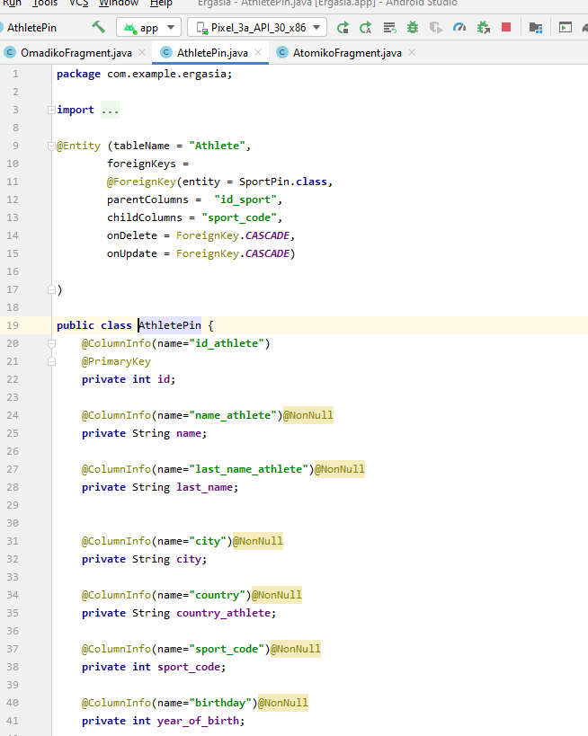

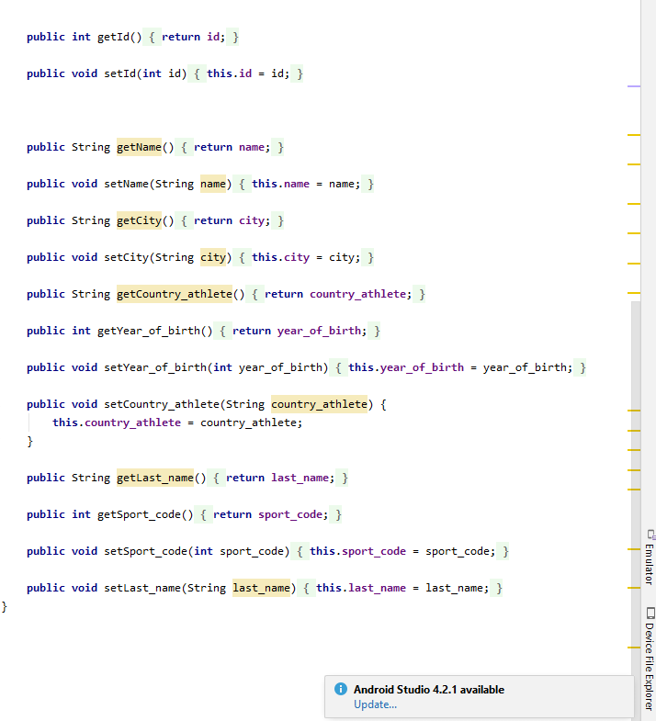

Στις επόμενες εικόνες βλέπουμε τον πίνακα με τα στοιχεία του αθλητή που εμπεριέχονται στο αρχείο "Sport Pin".Ορίζουμε δηλαδή τις στήλες του πίνακα καθώς και τις μεθόδους get και set

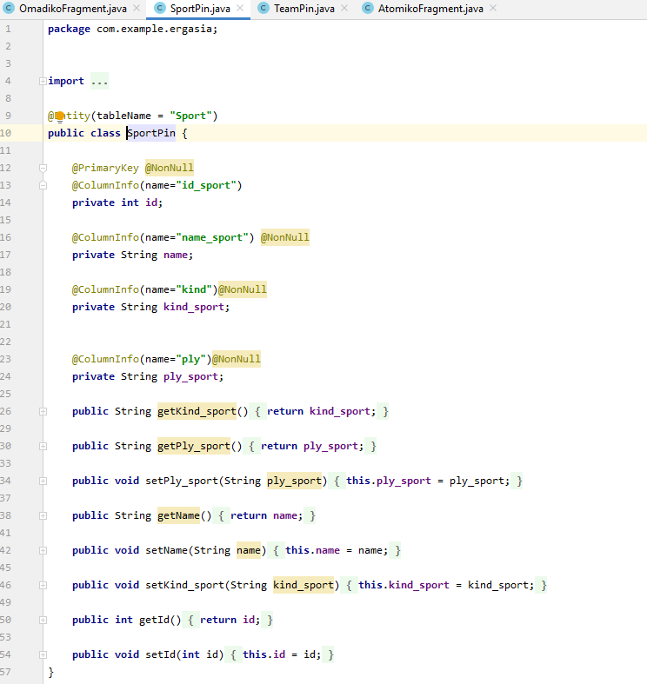με τις οποίες επιτυγχάνεται πρόσβαση στις στήλες του πίνακα.

Στις επόμενες εικόνες βλέπουμε τον πίνακα με τα στοιχεία του αθλητή που εμπεριέχονται στο αρχείο "Team Pin".Ορίζουμε δηλαδή τις στήλες του πίνακα καθώς και τις μεθόδους get και set

με τις οποίες επιτυγχάνεται πρόσβαση στις στήλες του πίνακα.

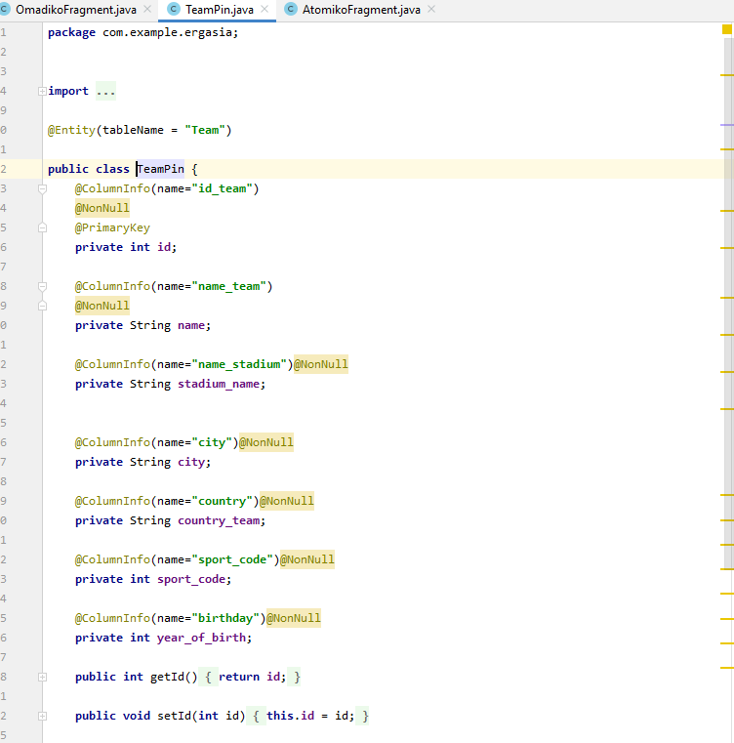

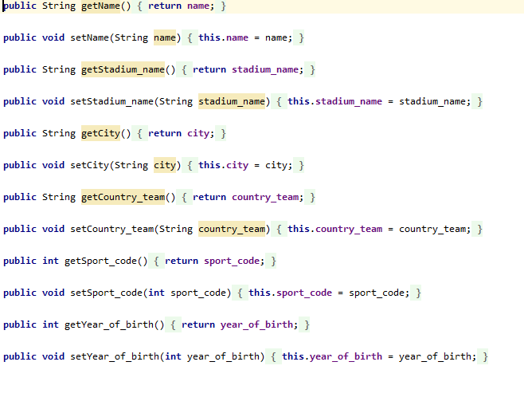

**2.2. ΕΞΩΤΕΡΙΚΗ ΒΑΣΗ ΔΕΔΟΜΕΝΩΝ**

Στο αρχείο "GamesPin" αποθηκεύουμε τους ομαδικούς αγώνες όπως φαίνεται στην εικόνα που ακολουθεί.

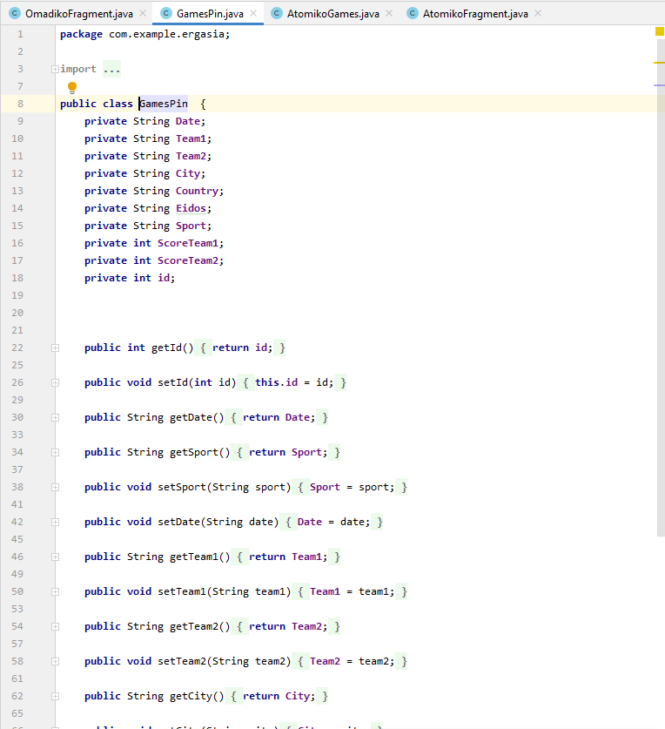

Στο αρχείο "AtomikoGames" αποθηκεύουμε τους ατομικούς αγώνες όπως φαίνεται στην εικόνα που ακολουθεί.

